Лабораторная работа 16

Настройка VPN

Ланцова Яна Игоревна

Содержание

# 1 Цель работы

Получение навыков настройки VPN-туннеля через незащищённое Интернет-соединение.

# 2 Задание

Настроить VPN-туннель между сетью Университета г. Пиза (Италия) и сетью «Донская» в г. Москваs

# 3 Выполнение лабораторной работы

## 3.1 Размещение оборудования

Разместим в рабочей области проекта оборудование для сети Университета г. Пиза.(рис. 1).

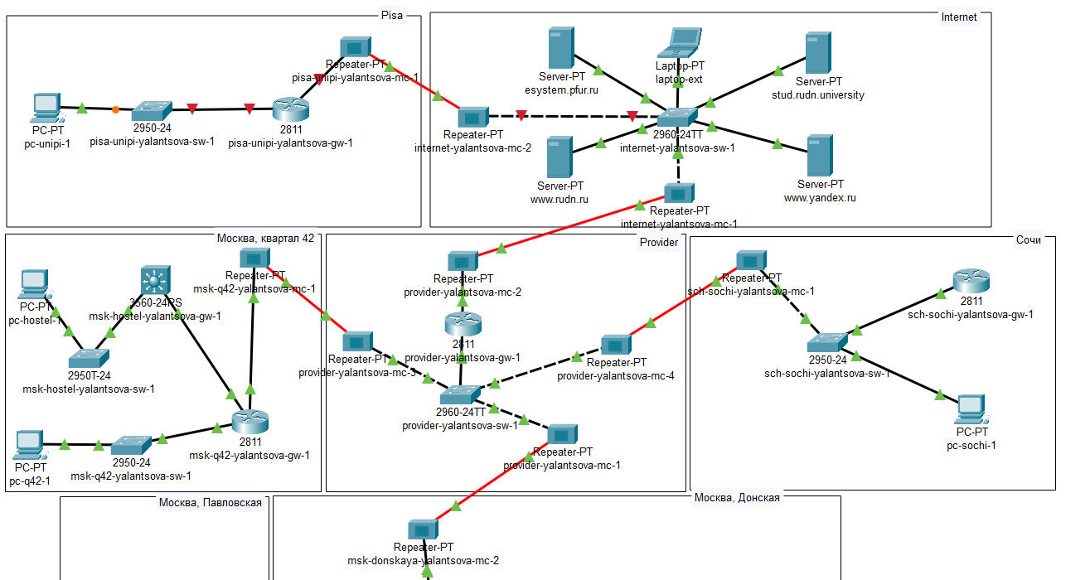

Рис. 1: Схема сети

В физической рабочей области проекта создадим город Пиза, здание Универ- ситета г. Пиза. Переместим туда соответствующее оборудование.(рис. 2, 3):

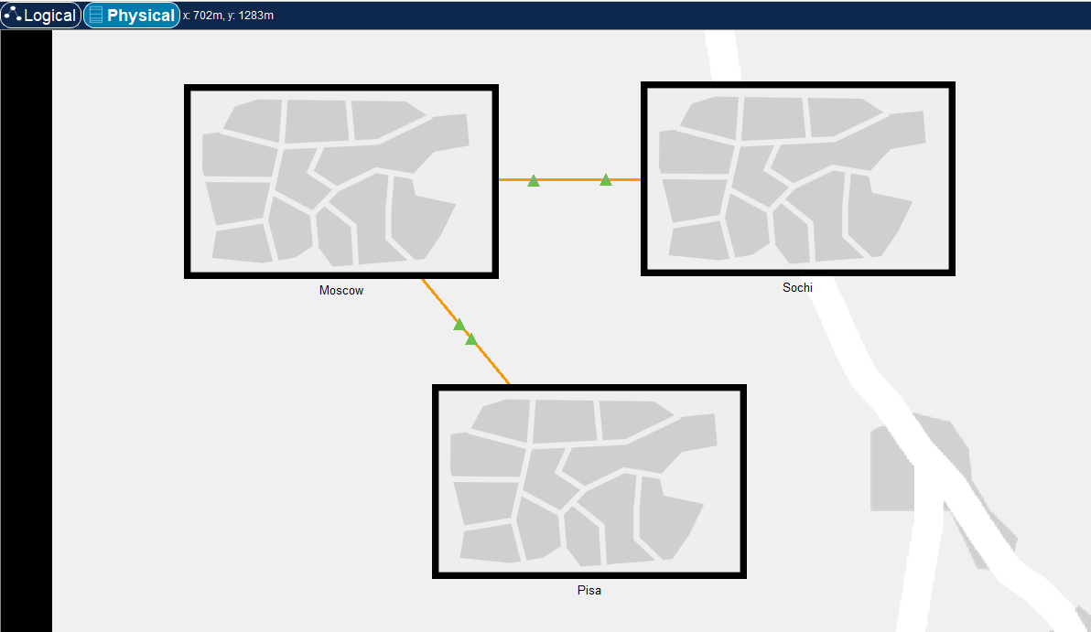

Рис. 2: Города сети

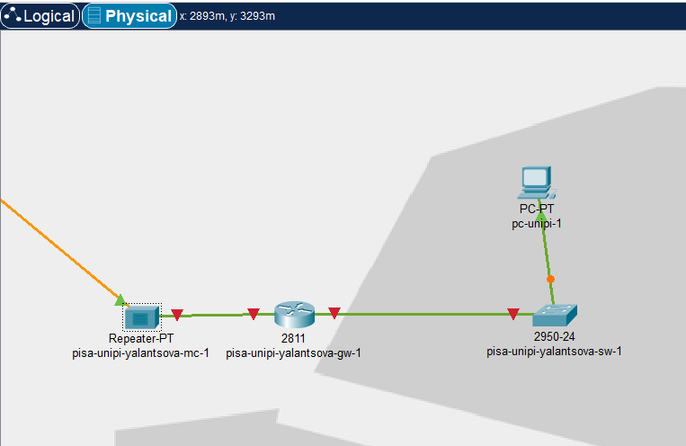

Рис. 3: Физическая область города Пиза

## 3.2 Первоначальная настройка оборудования

Для коммутатора и маршрутизатора на территории города Пиза установим имя хоста, доступ по паролю, telnet и ssh(рис. 4, 5).

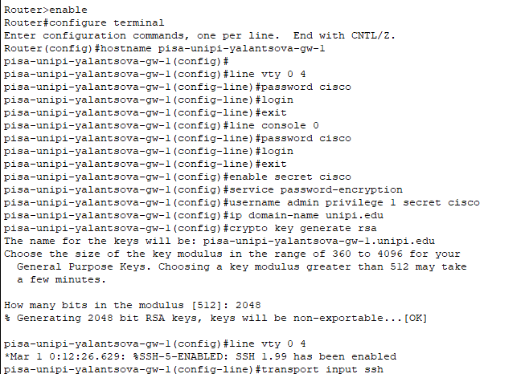

Рис. 4: Настройка маршрутизатора pisa-unipi-yalantsova-gw-1

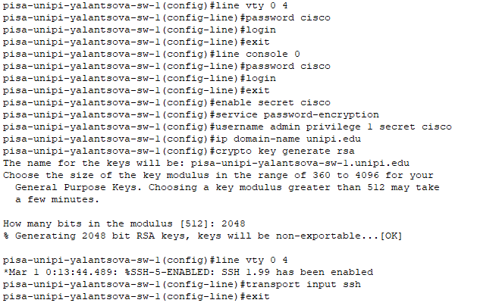

Рис. 5: Настройка коммутатора pisa-unipi-yalantsova-sw-1

Теперь настроим интерфейсы на сетевых устройтсвах Пизы(рис. 6, 7). Для машрутизатора поднимем интерфейс f0/0, а на нем субинтерфейс f0/0.401 для основного 401 vlan Пизы, и зададим ip-адрес. Также поднимем f0/1 и зададим ip-адрес для связи с подсетью Интернет, указав маршрут по умолчанию к маршрутизатору из сети Интернет. На коммутаторе поднимем интерфейс f0/24 и сделаем его транковым, а на интерфейсе f0/1 дадим доступ к vlan 401 Пизы.

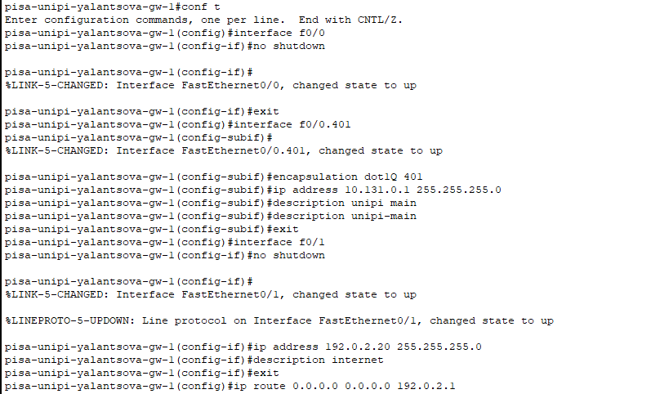

Рис. 6: Настройка интерфейсов маршрутизатора pisa-unipi-yalantsova-gw-1

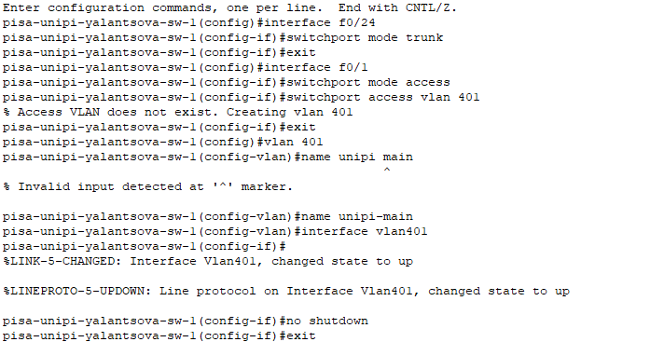

Рис. 7: Настройка интерфейсов маршрутизатора pisa-unipi-yalantsova-sw-1

Проверим связь устройств внутри Пизы, пропинговав марщрутизатор с ПК(рис. 8).

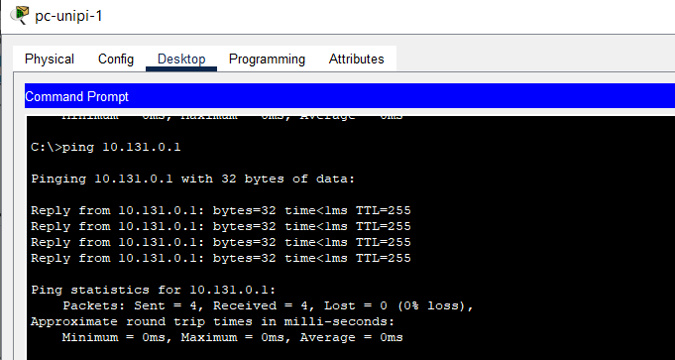

Рис. 8: Проверка связи между устройствами в городе Пиза

## 3.3 Настройка VPN на основе GRE

Настроим VPN на основе протокола GRE. Для этого на маршрутизаторе с Донской зададим интерфейс и ip-адрес для туннеля, указав источником интерфейс f0/1.4(vlan в Интернет), а точкой назначения адрес 192.0.2.20(маршрутизатор Университета Пизы в сети Интернет). Также поднимем loopback-интерфейс, на котором зададим loopback-адрес машрутизатора и маршрут по умолчанию до Пизы, указав, что надо посылать на loopback-адрес, идя через туннельный адрес маршрутизатора в г. Пиза(рис. 9).

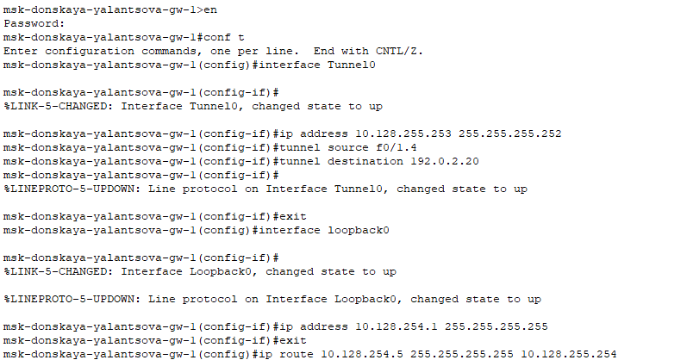

Рис. 9: Настройка VPN на маршрутизаторе msk-donskaya-yalantsova-gw-1

Теперь на маршрутизаторе в Пизе зададим интерфейс и ip-адрес для туннеля, указав источником интерфейс f0/1(свзяь с сетью Интернет), а точкой назначения адрес 198.51.100.2(внешний адрес маршрутизатора Донской). Также поднимем loopback-интерфейс, на котором зададим loopback-адрес машрутизатора и маршрут по умолчанию до Донской, указав, что надо посылать на loopback-адрес, идя через туннельный адрес маршрутизатора на Донской. Кроме того настроим протокол OSPF(рис. 10):

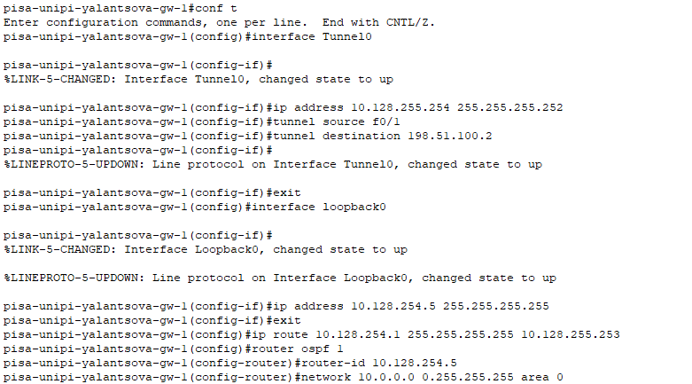

Рис. 10: Настройка VPN на маршрутизаторе pisa-unipi-yalantsova-gw-1

Проверим доступность узлов сети Университета г. Пиза, пропинговав Пк в Пизе с ноутбука администратора сети «Донская»(рис. 11):

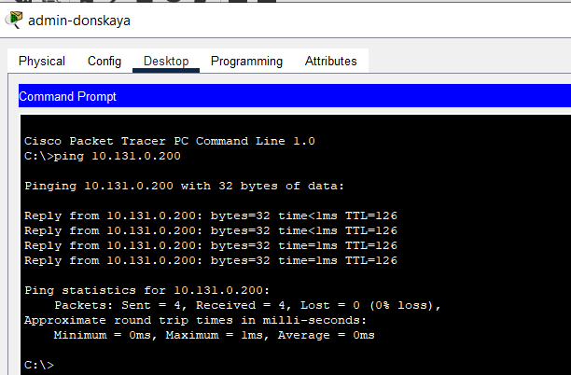

Рис. 11: Проверка доступности узлов сети Университета г. Пиза из сети Донская

# 4 Выводы

В результате выполнения лабораторной были приобретены практические навыки по настройке VPN-туннеля через незащищённое Интернет-соединение.

# 5 Контрольные вопросы

1. Что такое VPN?

Виртуальная частная сеть (Virtual Private Network, VPN) — технология, обеспечивающая одно или несколько сетевых соединений поверх другой сети (например, Интернет).

1. В каких случаях следует использовать VPN?

* Обеспечение безопасности и конфиденциальности: VPN шифрует ваше интернет-соединение, что позволяет защитить ваши данные от несанкционированного доступа и прослушивания. Это особенно важно при использовании общественных Wi-Fi сетей, где ваша информация может быть уязвима.
* Обход географических ограничений: VPN позволяет обойти географические ограничения и получить доступ к контенту, который может быть недоступен в вашей стране. Например, вы можете получить доступ к стриминговым сервисам, социальным сетям или новостным сайтам, которые ограничены в вашем регионе.
* Анонимность и защита личной информации: VPN скрывает ваш реальный IP-адрес и заменяет его на IP-адрес сервера VPN. Это помогает сохранить вашу анонимность и защитить вашу личную информацию от отслеживания и сбора данных о вас.
* Работа из удаленного офиса: Если вы работаете из удаленного офиса или подключаетесь к корпоративной сети из дома, VPN обеспечивает безопасное соединение и защищает корпоративные данные от утечки.

1. Как с помощью VPN обойти NAT?

При подключении к VPN-серверу устройство получает новый виртуальный IP-адрес, который не связан с реальным IP-адресом. Это позволяет обойти ограничения NAT и получить доступ к ресурсам в Интернете, которые могут быть недоступны из-за NAT.